Pressemitteilung
Mai 2017

Weinor Pergolamarkise für Kindertagesstätte
Draußen spielen bei jedem Wetter

Dank der Installation von zehn funkgesteuerten Weinor-Pergolamarkisen wurde die Spielfläche einer Kindertagesstätte in Luxemburg um ein Vielfaches vergrößert. Nun können die etwa 250 Kinder auch bei schlechtem Wetter draußen spielen. Der Weinor-Fachpartner Ziewers Wintergarten GmbH hat die Installation der Wetterschutzanlage realisiert.

Kinder brauchen viel Bewegung und frische Luft. Aber was nützt der schönste Außenbereich, wenn das Wetter nicht mitspielt? In der Betreuungseinrichtung Maison Relais Renert im luxemburgischen Berbourg sorgen zehn Pergolamarkisen von Weinor dafür, dass der Spielplatz und die Terrasse auch bei schlechtem Wetter genutzt werden kann. Die PergoTex Faltmarkisen schützen die Kinder mit ihrem wasserdichten Tuch zuverlässig vor Regen und UV-Strahlung. Gleichzeitig sorgen sie im Innenbereich der nach Süden gerichteten Räume für moderate Temperaturen und ein verbessertes Raumklima.

Professionell montiert
In zwei Bauphasen wurde die Terrasse auf einer Länge von etwa 50 Metern überdacht und ein weiterer Gebäudeteil mit Pergolamarkisen ausgestattet. Das Ziewers-Team konnte alle individuellen Installationswünsche umsetzen. „Es ist toll zu sehen, dass unsere Kinder nun viel mehr Platz zum Spielen haben. Die Markisenkonstruktion ist für Kinder wie Erzieherinnen eine klare Verbesserung der Lebens- und Arbeitsqualität“, meint Diana Gliebe, Leiterin der Einrichtung.

Herausgeber:
Christian Pätz
weinor GmbH & Co. KG || Mathias-Brüggen-Str. 110 || 50829 Köln
Mail: cpaetz@weinor.de || www.weinor.de
Tel.: 0221 / 597 09 265 || Fax: 0221/ 595 11 89

Kontakt:
Simone Lafrenz
Brandrevier GmbH || Gemarkenstraße 138a || 45147 Essen
Mail: lafrenz@brandrevier.com || www.brandrevier.com
Tel. : 0201 / 874293 13 || Fax: 0201 / 874293 29

Bildmaterial

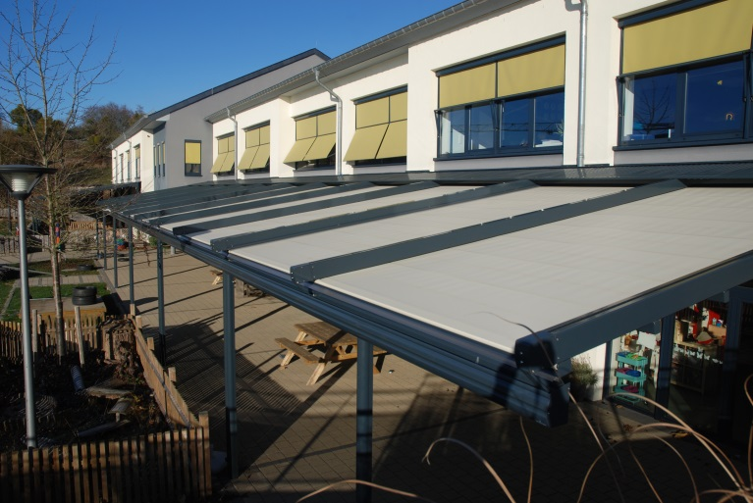
Bild 1:
Weinor-Fachpartner Ziewers Wintergarten hat eine Kindertagesstätte in Luxemburg mit zehn Pergola-Markisen PergoTex ausgerüstet.

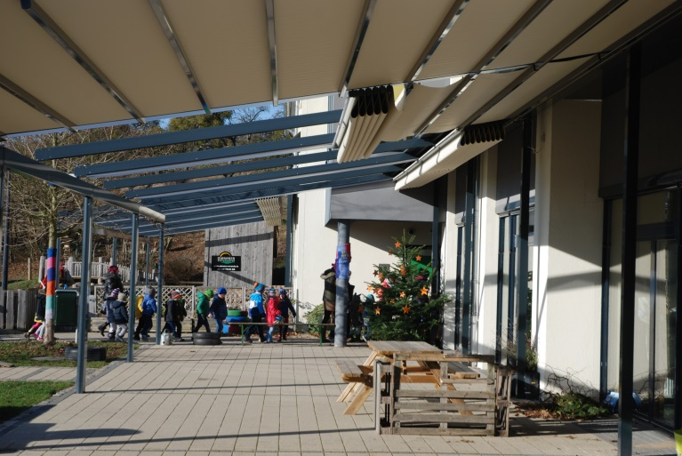
Bild 2:
Der Außenbereich kann von den Kindern nun auch bei schlechterem Wetter genutzt werden.

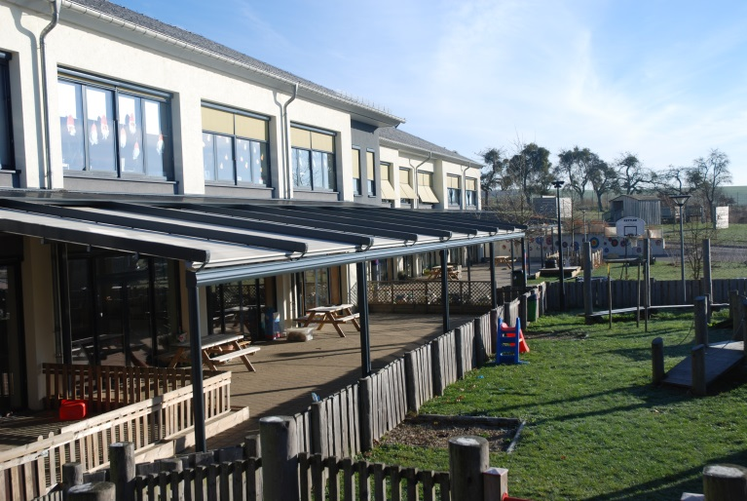
Bild 3:
Insgesamt wurde eine Länge von 50 Metern überdacht.

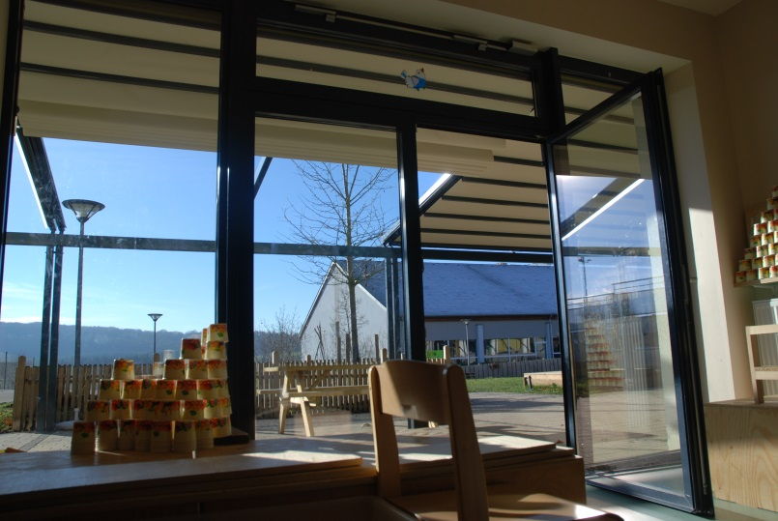
Bild 4:
In den Innenräumen schützt die Pergola-Markise vor Überhitzung.

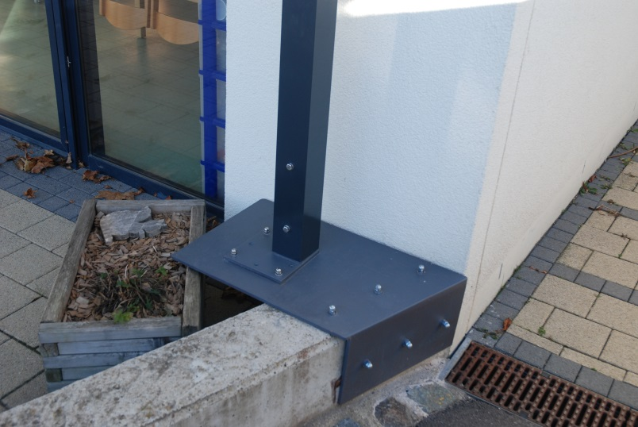
Bild 5:
Bei der freitragenden Konstruktion musste einer der Stützpfosten auf einer Mauer befestigt werden.

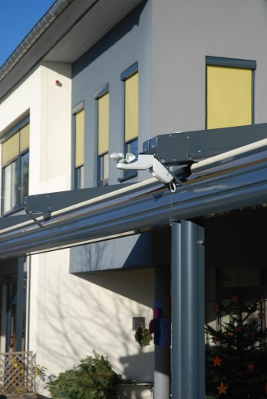
Bild 6:
Die Pergola-Markise kann bis Windstärke 6 ausgefahren bleiben. Bei stärkeren Winden wird über einen Windsensor das Signal zum Einfahren gegeben.

